附件2

2021年度省直部门决算公开参考文本

盘锦市双台子区农业农村局
2021年度部门决算

目 录

第一部分 盘锦市双台子区农业农村局概况
- 主要职责
- 部门决算单位构成
第二部分 盘锦市双台子区农业农村局2021年度部门决算情况说明
一、收入支出决算总体情况说明
二、财政拨款收入支出决算情况说明
三、一般公共预算财政拨款“三公”经费支出决算情况说明
四、一般公共预算财政拨款基本支出决算情况说明
五、其他重要事项的情况说明
第三部分 名词解释
第四部分 盘锦市双台子区农业农村局2021年度部门决算报表
一、收入支出决算总表
二、收入决算表
三、支出决算表
四、财政拨款收入支出决算表
五、一般公共预算财政拨款支出决算表
六、一般公共预算财政拨款基本支出决算表
七、政府性基金预算财政拨款支出决算表
八、一般公共预算财政拨款“三公”经费支出决算表
九、国有资本经营预算财政拨款支出决算表
第一部分 盘锦市双台子区农业农村局概况

一、主要职责
1.统筹研究和组织实施全区“三农”工作的发展战略、中长期规划、重大政策。指导农业综合执法。参与涉农相关政策制定。
2.统筹推动发展农村社会事业、农村公共服务、农村文化、农村基础设施和乡村治理。牵头组织改善农村人居环境。指导农村精神文明和优秀农耕文化建设。指导农业行业安全生产工作。
3.贯彻落实国家关于深化农村经济体制改革和巩固完善农村基本经营制度的政策。负责农村集体产权制度改革，指导农村集体经济组织发展和集体资产管理工作。指导农民合作经济组织、农业社会化服务体系、新型农业经营主体建设与发展。
4.指导乡村特色产业、农产品加工业、休闲农业发展工作。提出促进大宗农产品流通的建议，培育、保护农业品牌。发布农业农村经济信息，监测分析农业农村经济运行。承担农业统计和农业农村信息化有关工作。
5.负责种植业、畜牧业、渔业、农业机械化等农业各产业的监督管理。指导粮食等农产品生产。组织构建现代农业产业体系、生产体系、经营体系，指导农业标准化生产。
6.负责农产品质量安全监督管理。组织开展农产品质量安全监测、追溯、风险评估。提出技术性贸易措施建议。指导农业检验检测体系建设。
7.组织农业资源区划工作。指导农用地、渔业水域以及农业生物物种资源的保护与管理，负责水生野生动植物保护、耕地及永久基本农田质量保护工作。指导农产品产地环境管理和农业清洁生产。指导设施农业、生态循环农业、节水农业发展以及农村可再生能源综合开发利用、农业生物质产业发展。牵头管理外来物种。
8.负责有关农业生产资料和农业投入品的监督管理。组织农业生产资料市场体系建设，执行有关农业生产资料标准并监督实施。贯彻落实兽药质量、兽药残留限量和残留检测方法国家标准。组织兽医医政、兽药药政药检工作，负责执业兽医和畜禽屠宰行业管理。
9.负责农业防灾减灾、农作物重大病虫害防治工作。指导动植物防疫检疫体系建设，组织、监督动植物防疫检疫工作，发布疫情并组织扑灭。
10.负责农业投资管理。提出农业投融资体制机制改革建议。编制相关农业投资项目建设规划，提出农业投资规模和方向、扶持农业农村发展财政项目的建议，按权限承担农业投资项目相关工作，负责农业投资项目资金安排和监督管理。
11.推动农业科技体制改革和农业科技创新体系建设。指导农业产业技术体系和农技推广体系建设，组织开展农业领域的高新技术和应用技术研究、科技成果转化和技术推广。
12.指导农业农村人才工作。指导农业教育和农业职业技能开发，指导新型职业农民培育、农业科技人才培养和农村实用人才培训工作。
13.牵头开展农业对外合作工作。承办相关农业涉外事务，组织开展农业贸易促进和有关国际交流合作。
14.负责保障水资源的合理开发利用。拟订全区水利发展规划和政策，贯彻执行国家法律法规，组织编制全区水资源综合规划、主要河流湖泊流域综合规划、防洪规划等重大水利规划。
15.负责生活、生产经营和生态环境用水的统筹和保障。组织实施最严格水资源管理制度，实施水资源的统一监督管理。负责重要流域、区域以及重大调水工程的水资源调度。组织实施取水许可、水资源论证和防洪论证制度，指导开展水资源有偿使用工作。指导水利行业供水和乡镇供水工作。
16.组织实施国家、省、市水利工程建设有关制度，负责提出中央、省、市、区水利固定资产投资规模、方向、具体安排建议并组织指导实施，按规定权限审批、核准国家、省、市、区规划内和年度计划规模内固定资产投资项目，提出中央、省、市、区水利资金安排建议并负责项目实施的监督管理。
17.指导水资源保护工作。组织编制并实施全区水资源保护规划。指导饮用水水源保护有关工作，指导地下水开发利用和地下水资源管理保护。组织指导地下水超采区综合治理。
18.负责节约用水工作。拟订全区节约用水政策，组织编制全区节约用水规划并监督实施，组织拟订有关标准。组织实施用水总量控制等管理制度，指导和推动节水型社会建设工作。
19.指导水利设施、水域及其岸线的管理、保护与综合利用。组织指导全区水利基础设施网络建设。指导区内河流、滩涂的治理、开发和保护。指导河湖水生态保护与修复、河湖生态流量水量管理以及河湖水系连通工作。负责全区河道采砂（土）管理工作。
20.指导监督水利工程建设与运行管理。指导具有控制性的和跨区域跨流域的重要水利工程建设与运行管理，组织提出、协调落实有关政策措施，指导监督工程安全运行，参与组织工程验收有关工作。
21.负责水土保持工作。拟订全区水土保持规划并监督实施，组织实施水土流失的综合防治、监测预报并定期公告。负责建设项目水土保持监督管理工作，指导国家、省、市、区重点水土保持建设项目的实施。
22.指导农村水利工作。组织开展大中型灌排工程建设与改造。指导农村饮水安全工程建设管理工作，指导节水灌溉有关工作。指导农村水利改革创新和社会化服务体系建设。指导农村水能资源开发。
23.指导水利工程移民管理工作。拟订全区水利工程移民有关政策并监督实施，组织实施水利工程移民安置、验收、监督评估等制度。指导监督水库移民后期扶持政策的实施，协调推动对口支援等工作。
24.负责重大涉水违法事件的查处，协调和仲裁全区水事纠纷，指导水政监察和水行政执法。依法负责水利行业安全生产工作，组织指导农村水利站等水利工程的安全监管。指导全区水利建设市场的监督管理，组织实施水利工程建设的监督。
25.开展水利科技和外事工作。组织开展水利行业质量监督工作，拟订全区水利行业的技术标准、规程规范并监督实施。
26.负责落实综合防灾减灾规划相关要求，组织编制全区洪水干旱灾害防治规划和防护标准并指导实施。承担水情旱情监测预警工作。组织编制全区重要河流湖泊和重要水工程的防御洪水抗御旱灾调度及应急水量调度方案，按程序报批并组织实施。承担防御洪水应急抢险的技术支撑工作。承担台风防御期间重要水工程调度工作。
27.区河长制办公室设在区农业农村局，承担全区河长制的组织实施工作。负责全面推行河长制工作的组织协调、调度督导、检查考核，落实区总河长、副总河长及河长确定的事项，协调区级有关部门开展河长制相关工作。
28.组织协调指导全区（城市和农村）精准帮扶工作。组织开展省内对口帮扶工作。组织开展扶贫信息体系建设。对全区低保户、低保边缘户及低收入人口建档立卡。承担区扶贫开发领导小组日常工作。
29.完成区委、区政府和区委农村工作领导小组交办的其他任务。
二、部门决算单位构成
纳入盘锦市双台子区农业农村局2021年部门决算编制范围的二级预算单位包括：
- 盘锦市双台子区农业发展服务中心
第二部分 盘锦市双台子区农业农村局2021年度
部门决算情况说明

一、收入支出决算总体情况说明
（一）收入总计4324.22万元，包括：
1.财政拨款收入4324.22万元，占收入总计的100%。其中：一般公共预算财政拨款收入3645.41万元，政府性基金收入0万元，国有资本经营预算财政拨款收入0万元。
2.上级补助收入0万元，占收入总计的0%。主要是0等收入。
3.事业收入0万元，占收入总计的0%。主要是0等收入。
4.经营收入0万元，占收入总计的0%。主要是0等收入。
5.附属单位上缴收入0万元，占收入总计的0%。主要是0等收入。
6.其他收入0万元，占收入总计的0%。主要是0等收入。
7.使用非财政拨款结余0万元，占收入总计的0%。主要是0等。
8.上年结转和结余1710.7万元，占收入总计的39.56%。主要是年末财政延迟拨款形成的结余等。
与上年相比，今年收入减少4190.56万元，降低49.22%，主要原因：一是上年结转专项收入减少；二是一般公共预算财政拨款减少。
（二）支出总计4324.22万元，包括：
1.基本支出1469.23万元，占支出总计的33.98%。主要是为保障机构正常运转、完成日常工作任务而发生的各项支出，其中：工资福利支出1259.69万元，对个人和家庭的补助支出14.44万元，商品和服务支出89.59万元。
2.项目支出2854.99万元，占支出总计的66.02%。主要包括水利项目、地方重大水利工程、农村改厕工程建设、农产品质量安全检测等业务支出。
3.上缴上级支出0万元，占支出总计的0%。主要包括XX等业务支出。
4.经营支出0万元，占支出总计的0%。主要包括XX等业务支出。
5.对附属单位补助支出0万元，占支出总计的0%。主要包括XX等业务支出。
与上年相比，今年支出增加995.74万元，增长29.91%，主要原因：一是年未结转专项工程支出。二是一般公共预算财政拨款支出。
（三）年末结转和结余0万元。
与上年相比，今年结转结余减少2789.26万元，降低100%，主要原因：上年工程项目结束所以今年没有结余。
二、财政拨款支出决算情况说明
（一）总体情况。
2021年度财政拨款支出4324.22万元，其中：基本支出1469.23万元，项目支出2854.99万元。与上年相比，财政拨款支出增加995.74万元，增长29.91%，主要原因：上年结转专项工程支出所以今年支出增加。与年初预算相比，2021年度财政拨款支出完成年初预算的178.85%，其中：基本支出完成年初预算的110.5%，项目完成年初预算的262.36%。
（二）一般公共预算财政拨款支出情况。
2021年度一般公共预算财政拨款支出2613.52万元，按支出功能分类科目分，包括：社会保障和就业支出175.98万元，卫生健康支出60.9万元，农林水支出2285.7万元，住房保障支出90.95万元。
- 社会保障和就业支出175.98万元；主要是行政事业养老支出164.26万元，完成年初预算的83.70%，决算数小于年初预算数的原因主要是支出减少。
- 卫生健康支出60.9万元，主要是行政事业单位医疗支出60.9万元，行政单位医疗支出3.17万元，事业单位医疗50.51万元，其他行政事业单位医疗支出7.22万元。完成年初预算的91.52%，决算数小于年初预算数的原因主要是支出减少。
（3）农林水支出2285.7万元，主要是农业农村支出1181.65万元，行政运行65.69万元， 一般行政管理事务0.5万元，科技转化与推广服务20万元，病虫害控制34.75万元，农产品质量安全4万元， 防灾救灾32.16万元，农业生产发展33.8万元，农村合作经济50万元，农村社会事业264.49万元，农业资源保护修复与利用0.75万元，成品油价格改革对渔业的补贴156万元， 其他农业农村支出100万元， 森林资源培育112.4万元，森林生态效益补偿3.2万元。事业运行985.48万元，水利1083.47万元，水利工程运行与维护390.36万元，防汛38万元，江河胡库水系综合整治22.86万元，农村人畜饮水55.65万元，其他水利支出576.6万元。完成年初预算的111.43%，决算数大于年初预算数的原因主要是使用上年结转资金。
（4）住房保障支出90.95万元，主要是住房改革支出90.95万元，住房公积金90.95万元支出，完成年初预算的90.95%，决算数大于年初预算数的原因主要是工资增加。
（三）政府性基金预算财政拨款支出情况。
2021年度政府性基金预算财政拨款支出17.38万元，按支出功能分类科目分，包括：农林水支出17.38万元。
1、国家重大水利工程建设基金安排的支出17.38万元。
（四）国有资本经营预算财政拨款支出情况。
2021年度国有资本经营预算财政拨款支出0万元，按支出功能分类科目分，包括：……。
三、一般公共预算财政拨款“三公”经费支出决算情况说明
2021年度一般公共预算财政拨款安排的“三公”经费支出31.87万元，完成年初预算的96.57%，决算数小于年初预算数的主要原因是公共用车运行费支出减少。其中：因公出国（境）费0万元，公务接待费0万元，公务用车购置及运行维护费31.87万元。
1.因公出国（境）费0万元，占“三公”经费支出的0%。完成年初预算的0%，决算数小于（大于）年初预算数的主要原因是XX。2021年参加出国（境）团组0个，累计0人次,主要为参加XX团等。2021年因公出国（境）费比上年减少（增加）0万元，下降（增长）0%，主要是XX等原因。
2.公务接待费0万元，占“三公”经费支出的0%。完成年初预算的0%，决算数小于（大于）年初预算数的主要原因是XX。2021年国内公务接待累计0批次、0人、0万元，主要用于XX等；其中外事接待累计0批次、0人、0万元，主要用于XX等。2021年公务接待费比上年减少（增加）0万元，下降（增长）0%，主要是XX等原因。
3.公务用车购置及运行费31.87万元，占“三公”经费支出的96.57%。完成年初预算的96.57%，决算数小于年初预算数的主要原因是公共用车运行费支出减少。比上年减少1.13万元，下降3.42%，主要是公共用车运行费支出减少等原因。
其中：公务用车购置费0万元，主要用于无等,当年购置公务用车0辆。公务用车运行维护费31.87万元，主要用于车辆燃油维修保险等支出，截至年末使用一般公共预算财政拨款开支运行维护费的公务用车保有量11辆。
四、一般公共预算财政拨款基本支出决算情况说明
2021年度一般公共预算财政拨款基本支出1469.23万元，其中：人员经费1298.77万元，主要包括基本工资、津贴补贴、奖金、其他社会保障缴费、机关事业单位基本养老保险缴费、其他工资福利支出、离休费、退休费、抚恤金、生活补助、奖励金、住房公积金、采暖补贴、其他对个人和家庭补助的支出；日常公用经费170.46万元，主要包括办公费、印刷费、手续费、水费、电费、邮电费、取暖费、物业费、差旅费、因公出国（境）费用、维修（护）费、租赁费、会议费、培训费、公务接待费、劳务费、委托业务费、工会经费、福利费、公务用车运行维护费、其他交通费用、其他商品和服务支出、办公设备购置、专用设备购置、信息网络及软件购置更新。
五、其他重要事项的情况说明
（一）机关运行经费支出情况。
2021年机关运行经费支出18.56万元，比上年增加8.09万元，增长77.26%，主要原因是人员增加。
（二）政府采购支出情况。
2021年政府采购支出总额17.38万元，其中：政府采购货物支出0万元，政府采购工程支出17.38万元，政府采购服务支出0万元。授予中小企业合同金额17.38万元，占政府采购支出总额的100%，其中：授予小微企业合同金额0万元，占政府采购支出总额的0%；货物采购授予中小企业合同金额占货物支出金额的0%；工程采购授予中小企业合同金额占货物支出金额的100%；服务采购授予中小企业合同金额占货物支出金额的0%。
（三）国有资产占用情况。
截至2021年12月31日，共有车辆11辆，其中：副省级以上领导干部用车0辆，主要领导干部用车0辆，机要通讯用车0辆，应急保障用车0辆，执法执勤用车0辆，特种专业技术用车0辆，离退休干部用车0辆，其他用车11辆，其他用车主要是一般公务用车；单位价值50万元以上通用设备0台（套），单价100万元以上专用设备0台（套）。
（四）预算绩效情况。
1.预算绩效管理工作开展情况。
（1）绩效自评情况。根据预算绩效管理要求，我部门组织对2021年度预算项目支出全面开展绩效自评，共涉及预算支出项目13个，涉及资金1088.17万元，自评覆盖率（开展绩效自评的项目数/年初批复绩效目标的项目数）达到100%，自评平均分（开展绩效自评的项目分数总和/开展绩效自评的项目数）100分。组织对双台子区农业发展服务中心开展整体绩效自评，涉及资金226.9万元，自评平均分100分。
（2）部门评价情况。我部门组织对“农户改厕建设”等1个项目开展了部门评价，涉及资金818万元。其中，对“农户改厕建设”开展自评。通过部门绩效评价发现主要存在以下问题：一是绩效指标有效的细化量化不够;二是单位内部分工不明晰职责划分不明确。下一步将采取以下措施加以改进：一是提高预算绩效意识，主动加强绩效管理，不断增强绩效意识;二是加大预算执行中对绩效指标的监控力度。
2.部门决算中项目绩效自评结果。

（1）“农户改厕建设”项目自评综述：根据年初设定的绩效目标，项目自评得分10分。项目全年预算数为818万元，执行数为0万元，完成预算的0%。项目绩效目标完成情况：年度总目标完成3971户农村户厕改造、年初预算数818万元、1-6月执行数0万元、1-6月执行率0%、全年预计执行率100%。通过市、区级验收后，拨付合同约定工程款中区里配套部分。发现的主要问题及原因：资金未拨付。下一步改进措施：无
（2）“水利工程运行与维护”项目自评综述：根据年初设定的绩效目标，项目自评得分100分。项目全年预算数为0万元，执行数为420.36万元。项目绩效目标完成情况：一是辽河闸公园、辽河北岸风光带湿地公园购买服务;二是完成河道清淤；三是谷家护岸维修；四是堤防绿化。
（3）“防汛”项目自评综述：根据年初设定的绩效目标，项目自评得分100分。项目全年预算数为0万元，执行数为397.6万元。项目绩效目标完成情况：一是完成退耕封育市补资金发放；二是完成谷家丁坝维修；三是完成防汛抗旱日常工作。
（4）“江河湖库水系综合整治”项目自评综述：根据年初设定的绩效目标，项目自评得分100分。项目全年预算数为10万元，执行数为339.16万元。项目绩效目标完成情况：一是退耕封育市补资金的发放；二是完成一统河应急度汛清障；三是完成河长制日常工作。
（5）“农村人畜饮水”项目自评综述：根据年初设定的绩效目标，项目自评得分100分。项目全年预算数为0万元，执行数为55.65万元。项目绩效目标完成情况：一是完成农村安全饮水工程和水质检测工作。
（6）“其它水利支出”项目自评综述：根据年初设定的绩效目标，项目自评得分100分。项目全年预算数为0万元，执行数为565.6万元。项目绩效目标完成情况：一是完成2021年河滩地补偿款省补资金的发放工作。
（7）“国家重大水利工程建设基金”项目自评综述：根据年初设定的绩效目标，项目自评得分100分。项目全年预算数为0万元，执行数为17.38万元。项目绩效目标完成情况：一是完成辽河干流堤防养护工程。
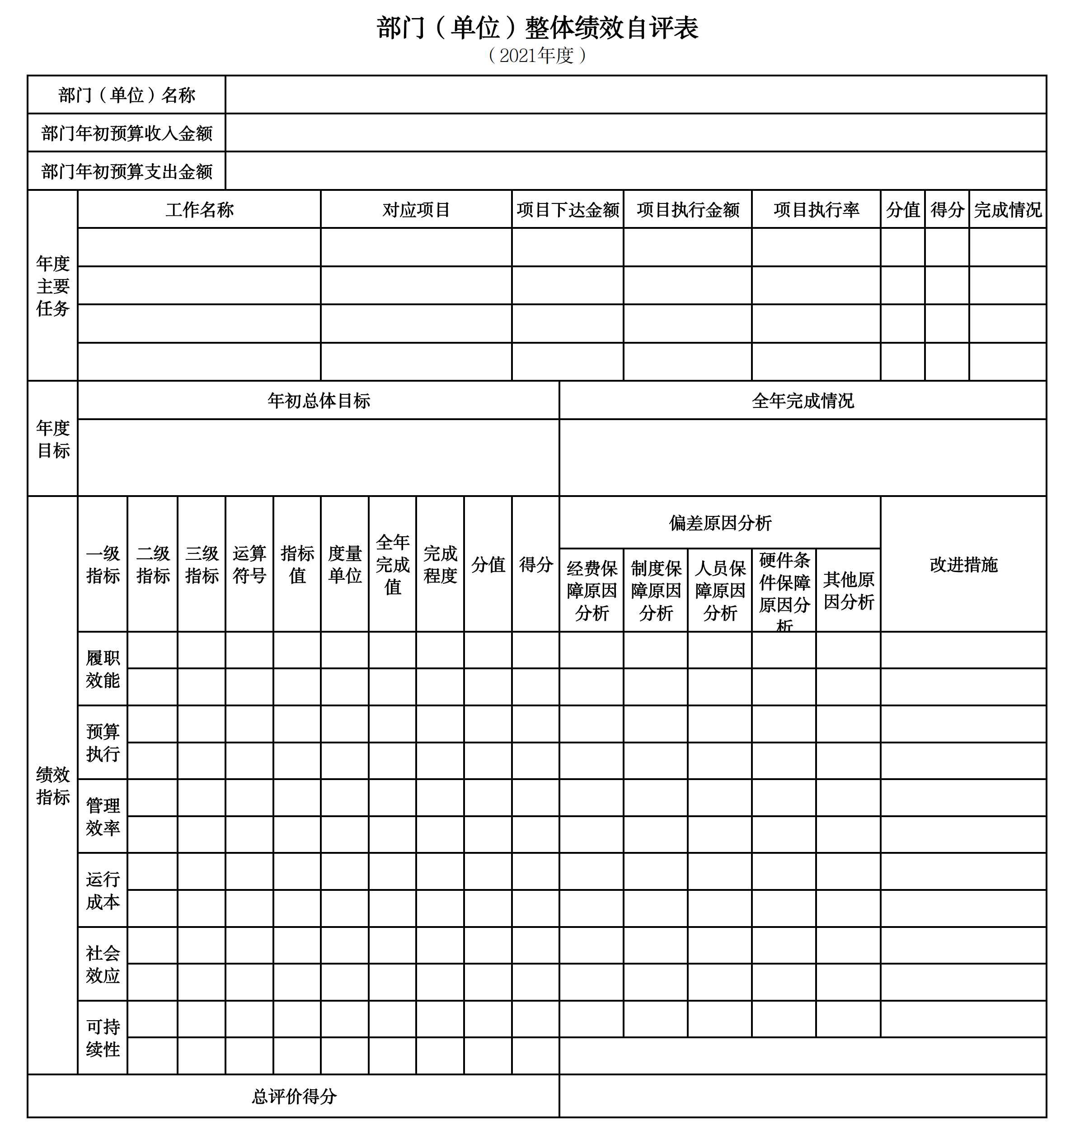
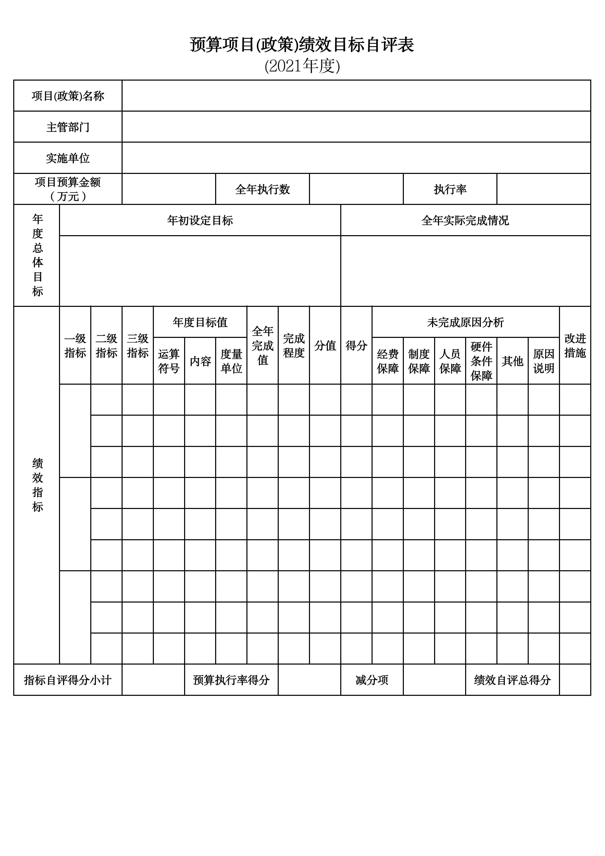
第三部分 名词解释

1.财政拨款收入：指单位从同级财政部门取得的财政预算资金。
2.上级补助收入：指单位从主管部门和上级单位取得的非财政性补助收入。
3.事业收入：指事业单位开展专业业务活动及辅助活动所取得的收入。
4.经营收入：指事业单位在专业业务活动及辅助活动之外开展非独立核算经营活动取得的收入。
5.附属单位上缴收入：指单位附属的独立核算单位按照规定上缴的收入。
6.其他收入：指除上述“财政拨款收入”、 “上级补助收入”、“事业收入”、“经营收入”、“附属单位上缴收入”等以外的收入。
7.使用非财政拨款结余：指事业单位按照预算管理要求使用非财政拨款结余弥补收支差额的金额。
8.上年结转和结余：指以前年度尚未完成、结转到本年按有关规定继续使用的资金。
9.基本支出：指保障机构正常运转、完成日常工作任务而发生的人员支出和公用支出。
10.项目支出：指在基本支出之外为完成特定行政任务和事业发展目标所发生的支出。
11.上缴上级支出：指事业单位按照财政部门和主管部门的规定上缴上级单位的支出。
12.经营支出：指事业单位在专业活动及辅助活动之外开展非独立核算经营活动发生的支出。
13.对附属单位补助支出：指事业单位用财政补助收入之外的收入对附属单位补助发生的支出。
14.“三公”经费：指用一般公共预算财政拨款安排的因公出国（境）费、公务用车购置及运行费和公务接待费。其中，因公出国（境）费反映单位公务出国（境）的住宿费、旅费、伙食补助费、杂费、培训费等支出；公务用车购置及运行费反映单位公务用车购置费及燃料费、维修费、过路过桥费、保险费、安全奖励费用等支出；公务接待费反映单位按规定开支的各类公务接待（含外宾接待）支出。
15.机关运行经费：指为保障行政单位和参照公务员法管理的事业单位运行，使用一般公共预算财政拨款安排的基本支出中用于购买货物和服务的各项资金，包括办公及印刷费、邮电费、差旅费、会议费、福利费、日常维修费、专用材料及一般设备购置费、办公用房水电费、办公用房取暖费、办公用房物业管理费、公务用车运行维护费以及其他费用。
16.一般公共服务（类）财政事务（款）行政运行（项）：反映行政单位（包括实行公务员管理的事业单位）的基本支出。
（部门决算涉及的支出功能分类全部项级科目，逐一解释）……

第四部分 2021年度部门决算表

